No. | RADICACIÓN | CLASE DE PROCESO | DEMANDANTE | DEMANDADO | FECHA DE INICIO | FECHA DE VENCIMIENTO | TIPO DE TRASLADO
1 | 2021-511368 | COMPETENCIA DESLEAL Y PROPIEDAD INDUSTRIAL | ESPERANZA YEPES GALLEGO. | CAROLINA VARGAS, OLGA PATRICIA PARDO LÓPEZ, JONATHAN FERNÁNDEZ JAIMES, EDWIN PARRADO y AVANMET S.A.S. | VEINTISIETE (27) DE OCTUBRE DE DOS MIL VEINTIDOS (2022) | TREINTA Y UNO (31) DE OCTUBRE DE DOS MIL VEINTIDOS (2022) | Traslado dentro del presente proceso en consideración a lo dispuesto en el Art. 110 DEL C.G.P DE LOS MEMORIAL RADICADO A CONSECUTIVO 45.
De conformidad con lo previsto en el artículo 110 del Código General del Proceso, se fija el presente traslado en lugar visible al público el día 26 de octubre de 2022 a las 8:00 a.m. y se desfija el día 26 de octubre de 2022 a las 4:30 p.m.

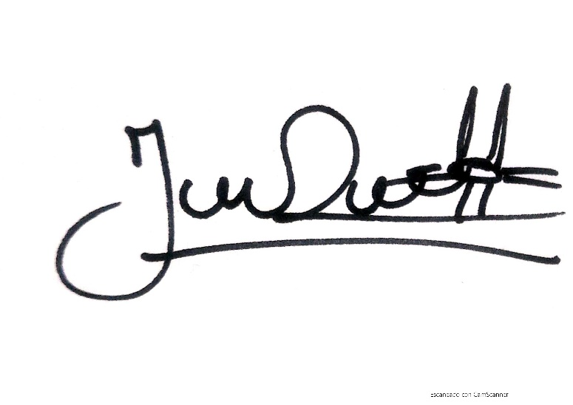
___________________________________
JENNI PATRICIA RIVERA PÓRTELA
SECRETARIA AD HOC

